<http://clientes.tidc.com.br/cart.php>

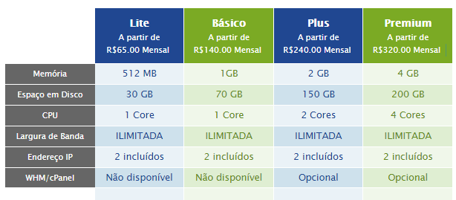

<https://www.hostinger.com.br/hospedagem-cloud>

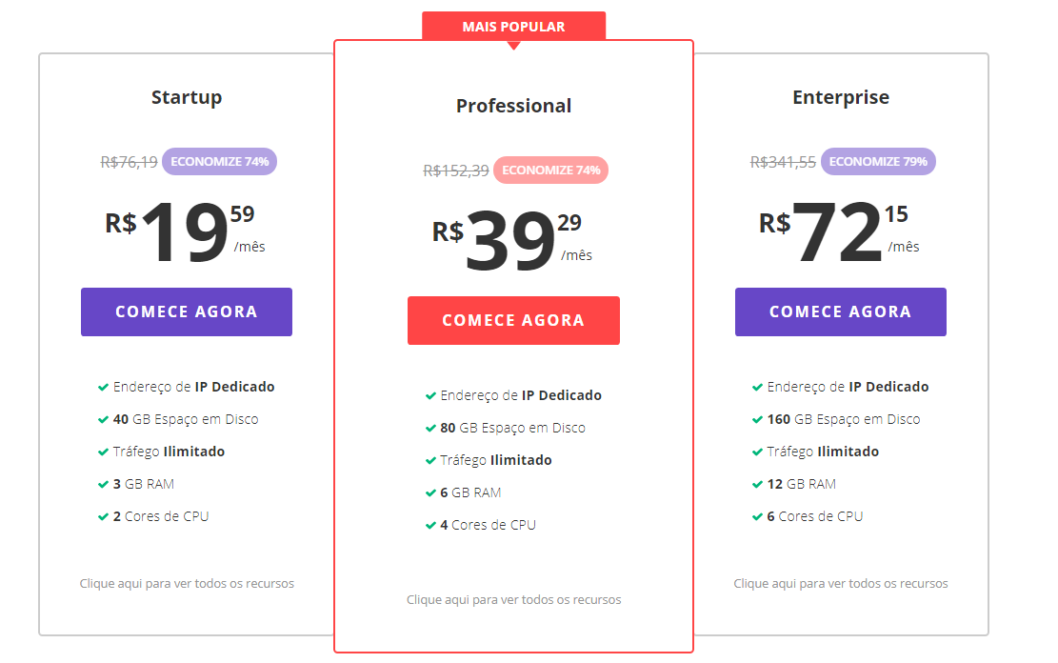

<https://uolhost.uol.com.br/uol-cloud-computing.html>

